**Volume des liquides et des solides**

1. **Notion de volume**

* Le volume d’un corps représente la place qui’il s’occupée dans l’espace, on le symbolise avec (V)
* La capacité d’un récipient représente le volume maximal que peut contenir ce récipient.
* L’unité international de volume est le **mètre cube** son symbole est : **m3**
* Pour un liquide on utilise aussi les unités de capacité ; le **litre** (L) et ses multiples et ses sous-multiples.

**Tableau de conversion**



**Application** :

**350 mL = …….. cm3 1,31 dm3 = ……….. mm3 1,5 L = ……… m3**

**12 mL = …..… dL 33cL =……….. dm3**

1. **Mesure du volume d’un liquide**

Pour mesurer le volume d’un liquide on utilise des récipients gradués (bécher - éprouvette graduée ...), et pour plus de précision, on utilise l’éprouvette graduée.

**Les étapes pour mesurer le volume d’un liquide avec une éprouvette graduée**

* Repérer sur l’éprouvette l’unité de volume
* Déterminer le volume d’une division
* Verser le liquide dans l’éprouvette
* Placer l’éprouvette sur un support horizontal

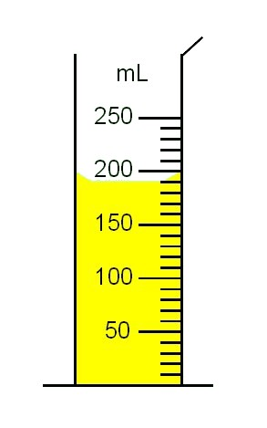

* Placer l’œil horizontalement vers la base du ménisque du liquide.
* Noter le résultat

**Exemple :**

Le volume correspondant à une division :

$$\frac{150-100}{5}=10ml$$

Le volume du liquide : **V=150+(4*10)=190ml**

1. **Mesure du volume d’un solide**
2. **Solide de forme quelconque**

Si le solide a une forme irrégulière, on mesure son volume par **déplacement de liquide** dans une éprouvette graduée.

* Remplir l’éprouvette de liquide de telle façon que l’objet être immergé complètement.
* Relever le volume V1 du liquide seul.
* Placer l’objet dans l’éprouvette.
* Mesurer le nouveau volume V2
* On déduit le volume du solide par la relation : ***V Solide=V2-V1***

**Exemple :**

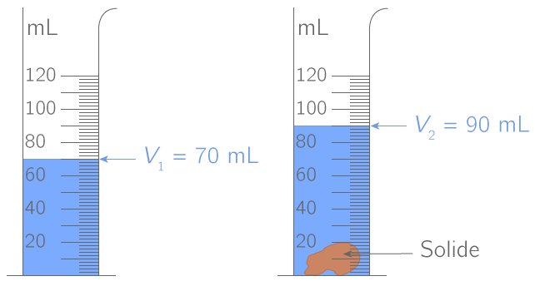

Volume du solide est :

V Solide=V2-V1=90 – 70 = 20 ml

1. **Solide de forme régulière**

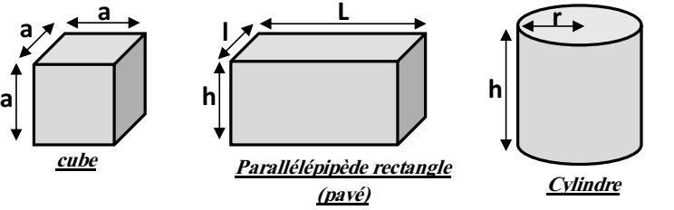Si le solide a une forme régulière, on applique les formules mathématiques pour calculer son volume à partir de ses dimensions.